Все, что вам нужно знать о яйцах
Яйцо — уникальный продукт, в котором идеально сбалансированы все питательные вещества. Как выбрать самые качественные и полезные яйца? Что означают цифры и буквы на этикетке и на самом яйце? И как отличить свежие яйца от старых?
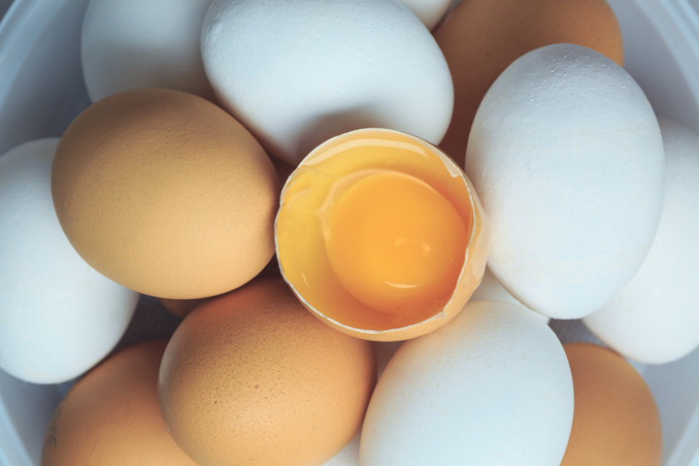

Зачем покупаем?
Яйца являются натуральным источником белка, содержащего все незаменимые аминокислоты, которые не синтезируются нашим организмом. Желток богат фосфолипидами, нейтрализующими отрицательное воздействие холестерина, а также полезными полиненасыщенными жирными кислотами, в том числе, знаменитыми омега-3, защищающими нас от атеросклероза, гипертонии, инсультов и инфарктов.
Кроме того, в них содержится множество витаминов, минералов и микроэлементов, которые необходимы для нормальной работы организма. Витамин D полезен для зубов и костей, витамины А и Е — для зрения, кожи, иммунной системы, сердца и сосудов, фолиевая кислота — для системы кроветворения.
Яйца очень питательны и помогают надолго избавиться от чувства голода, и при этом в одном содержится всего около 100 ккал.

Какие бывают?
Самыми безопасными считаются перепелиные яйца, которые появились в наших магазинах сравнительно недавно, но уже успели завоевать популярность среди покупателей. Они никогда не бывают заражены сальмонеллами и не могут их распространять, потому что нормальная температура тела перепелов — 40°C, а при такой температуре бактерии не выживают. Кроме того, в перепелиных яйцах больше витаминов группы В и полезных элементов — фосфора, кальция и железа. Полезными считаются и яйца цесарок.
Встречаются в продаже и страусиные яйца, только в магазинах вы их не найдете, нужно заказывать напрямую с ферм. Одно страусиное яйцо весит больше 1 кг, и если приготовить из него омлет, то накормить им можно сразу 9-10 человек.
Яйца уток и гусей едят только в странах Азии — в Китае, Японии, на Филиппинах. Эти водоплавающие птицы чаще болеют сальмонеллезом, а их яйца имеют специфический вкус и запах, который не всем нравится.
Самыми распространенными и в нашей стране, и во всем мире остаются куриные яйца. Они бывают нескольких видов и категорий.
Столовые и диетические
В зависимости от срока хранения куриные яйца делятся на «столовые» (обозначаются маркировкой С) и «диетические» (Д).
Диетические хранятся всего 7 дней, поэтому стоят, как правило, дороже столовых. В обычных магазинах диетические яйца встречаются редко, но их поставляют, например, в школы и детские сады. По сути же, любое яйцо, которое было снесено менее недели назад, можно считать диетическим. В этот период оно содержит больше всего полезных веществ, а вероятность его заражения какими-либо бактериями минимальна.
Столовые яйца хранятся 25 суток при температуре от 0 до 20°C и 90 суток при температуре от -2 до 0°C. Наиболее распространенные категории, которые чаще всего можно встретить на прилавке — столовые отборные (СО), первой категории (С1) и второй категории (С2). Различаются они массой. Отборные должны весить от 65 до 74,9 г, первой категории — от 55 до 64,9 г, второй категории — от 45 до 54,9 г.
Качество яиц не зависит напрямую от их размера. Отборные — не значит самые лучшие, они просто крупнее, чем старше курица, тем крупнее яйца. При этом полезных веществ, как правило, больше все же в мелких яйцах, что подтвердила экспертиза Росконтроля: в продукции первой категории оказалось оптимальное соотношение омега-6 и омега-3 жирных кислот.
Обогащенные
В продаже не так давно появились так называемые «обогащенные» яйца — с повышенным содержанием селена, йода, каротиноидов или жирных кислот. Все эти полезные вещества добавляют курам в корм. Например, для обогащения яиц омега-3 жирными кислотами кур кормят рыбной мукой и рыбьим жиром. У таких яиц есть и свои недостатки: во-первых, они быстрее портятся, так как полиненасыщенные жирные кислоты имеют свойство быстро окисляться, а во-вторых, у может появиться рыбный запах.

Как выбрать?
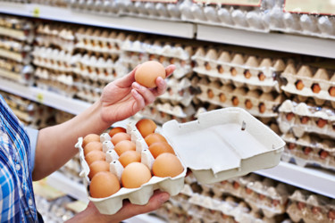
Прежде всего, обратите внимание, в каких условиях хранятся яйца в магазине. Лучше всего, если они продаются в специальном отделе и размещаются в холодильном прилавке, где поддерживается определенный микроклимат.
Согласно ГОСТу, яйца могут храниться при температуре до +20 °С, но в летнее время в торговом зале магазина температура может быть гораздо выше. Продукцию, которая лежит в магазине на обычной полке, покупать не рекомендуется.
Проверьте срок годности: как уже было сказано выше, идеально, если яйца были снесены и сортированы менее 7 дней назад.
Чем дольше хранится яйцо, тем больше вероятность, что в него через микроскопические, невидимые глазу трещинки проникнут микробы, в том числе, возможно, патогенные.
Самые опасные бактерии, которыми могут быть инфицированы куриные яйца — сальмонеллы. Они вызывают тяжелое инфекционное заболевание — сальмонеллез. На птицефабрике, где живут тысячи кур, вероятность их заражения высока, и если внутрь сальмонеллы попадают крайне редко, то на поверхности скорлупы встречаются довольно часто.
Обязательно откройте упаковку и внимательно осмотрите товар. У свежеснесенного яйца скорлупа матовая, так как покрыта надскорлупной пленкой, а у лежалого — поверхность блестящая.
Если на скорлупе есть незначительные загрязнения, ничего страшного в этом нет. На птицефабрике яйца, как правило, не моют, потому что после этого их срок годности сокращается в разы. Скорлупа имеет пористую структуру, яйцо должно «дышать», кроме того, снаружи оно имеет тонкую защитную пленку, и если ее смыть, то яйцо быстрее испортится. Конечно, чем меньше видимых загрязнений на поверхности скорлупы, тем лучше, но это не главный показатель качества.
Гораздо важнее, чтобы скорлупа была без трещинок и деформаций. Через трещинки могут проникнуть бактерии. А если скорлупа бугристая, поверхность неровная, это может говорить о том, что у курицы было какое-то заболевание.
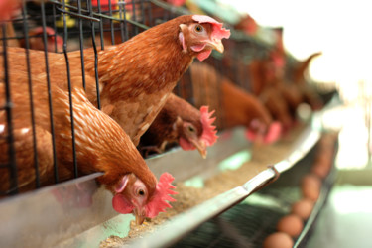
В естественных условиях куры несут яйца, чтобы вывести птенцов. За год получается не больше 30-50 яиц. Но у сельскохозяйственных кур-несушек в результате селекции, использования специальных световых режимов инстинкт насиживания практически ликвидирован. И куры несут по 300 яиц в год — почти каждый день по яичку! Это влияет на их организм. И при этом могут возникать воспалительные процессы, различные инфекции, которые влияют на формирование скорлупы.
Яйца с бугристой скорлупой должны отбраковываться на фабрике, но иногда все же попадают в продажу. Если вам попадутся такие, лучше их не покупать. Во многих магазинах установлены овоскопы. В верхней части яйца вы увидите небольшую пустую часть — воздушную камеру. В свежем продукте воздуха меньше. Желток должен располагаться по центру, если он смещен в какую-либо сторону от центра или вообще опустился на дно, значит, яйцо уже не свежее.
Когда придете домой, можете устроить еще одну проверку на свежесть: опустить яйцо в стакан с водой. Чем свежее яйцо, тем оно тяжелее. Если тонет, значит точно свежее. Если стоит вертикально, значит, какое-то время оно хранилось, но есть его можно. А если яйцо всплывает, значит, оно уже практически испортилось, и есть его не стоит.

Важно!
- Перед тем, как готовить, яйцо нужно обязательно помыть, хотя бы просто горячей водой. Варить его нужно не менее 5 минут, если готовите яичницу — обжарьте ее с двух сторон, а омлет тушите под крышкой.
- Существует миф, что коричневые яйца крепче белых. На самом деле, цвет скорлупы зависит от породы кур, и на полезность и содержание питательных веществ он никак не влияет. Эксперты Росконтроля проверили прочность скорлупы и белых, и коричневых яиц, и оказалось, что и среди тех, и среди других были яйца и с очень прочной, и с хрупкой скорлупой.
- Цвет яичного желтка зависит от рациона питания кур. Если летом кур-несушек кормят свежей травой, желтки могут приобрести оранжевый оттенок. Но если вы покупаете яйца с оранжевыми желтками зимой, скорее всего, кур просто кормили кормом, обогащенным каротиноидами. При этом вкус и запах от цвета желтка не зависит.
- Калорийность блюд, приготовленных из яиц, зависит от способа приготовления и других добавленных ингредиентов (масла, молока):
— вареное яйцо: 100 ккал
— омлет: 120 ккал
— яичница-глазунья: 155 ккал

ИСТОЧНИК: https://roscontrol.com/testlab/article/kak-vibrat-yaytsa/#

